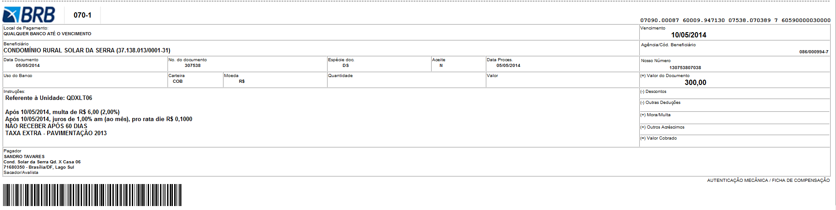

05/05/2014 - BANCO DO BRASIL - 09:25:08
127301273 0013

COMPROVANTE DE PAGAMENTO DE TITULOS

CLIENTE: SANDRO TAVARES
AGENCIA: 1273-4 CONTA: 5.742-8
================================================
BRB - BANCO DE BRASILIA S.A.
------------------------------------------------
07090000876000994713007538070389760590000030000
NR. DOCUMENTO 50.503
DATA DO PAGAMENTO 05/05/2014
VALOR DO DOCUMENTO 300,00
VALOR COBRADO 300,00
================================================
NR.AUTENTICACAO A.B05.AAA.257.9B2.DC0

